人兽共患传染病跨种传播及防控研究中心

跟

踪

周

报

跟踪单位：湖北金信工程造价咨询有限公司
跟踪人员：张超 位艳 盛昌
跟踪时间：2026年4月6日~2026年4月12日

跟 踪 周 报
工程名称：人兽共患传染病跨种传播及防控研究中心
日期：2026年4月12日 | 星期日 | 记录人：张超 位艳
一、工程概况：
- 施工单位：中国电子系统工程第四建设有限公司（牵头人）
中国五冶集团有限公司（联合体成员）
- 设计单位：中国建筑科学研究院有限公司
- 监理单位：北京东方华太建设监理有限公司
- 施工内容：P2 实验室、P3 实验室及配套楼的建筑结构及装饰装修工程、给排水工程、电气工程、变配电工程、暖通净化工程、消防工程、弱电工程、自控工程、动力工程，以及室外工程等。
- 合同金额：181861861.02元 人民币（大写）：壹亿捌仟壹佰捌拾陆万壹仟捌佰陆拾壹元零角贰分；暂列金额（不含税）：10900000.00元 人民币（大写）：壹仟零玖拾万元整；专业工程暂估价（不含税）：4780000元 人民币（大写）：肆佰柒拾捌万元整。
- 合同工期：720天。
- 计划开工日期：2025 年 12 月 26 日。
- 施工进展：
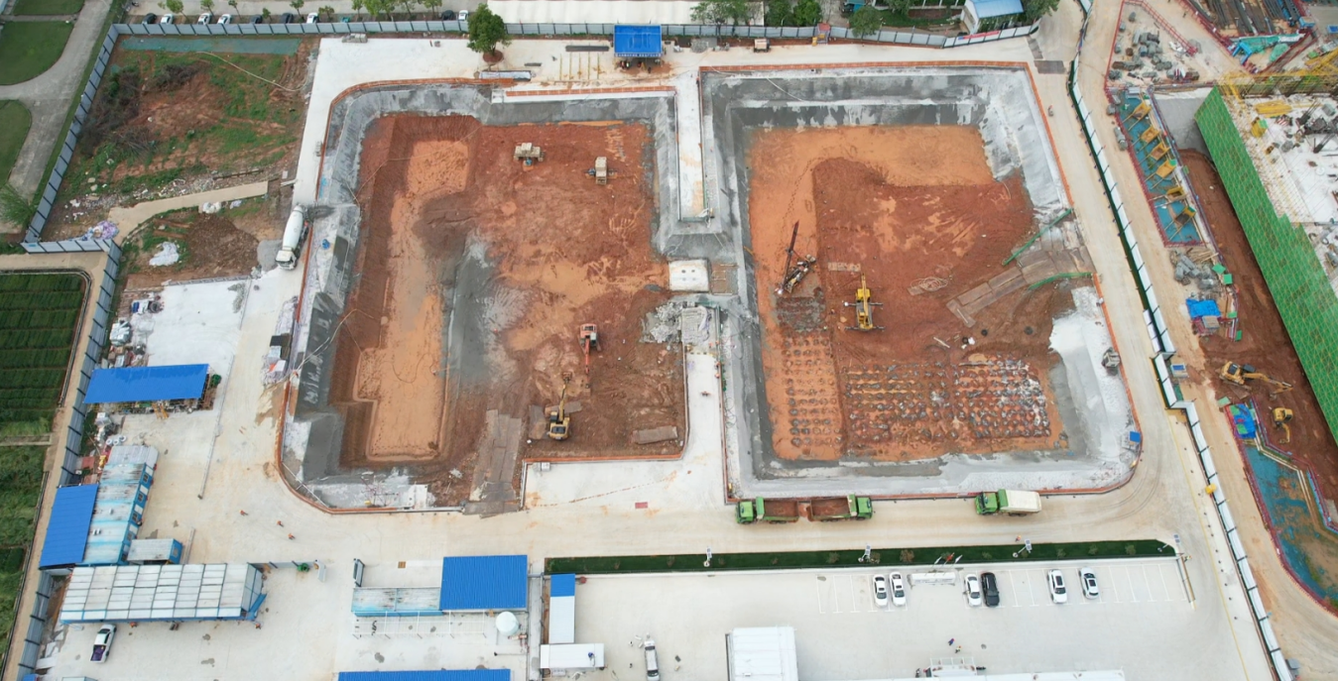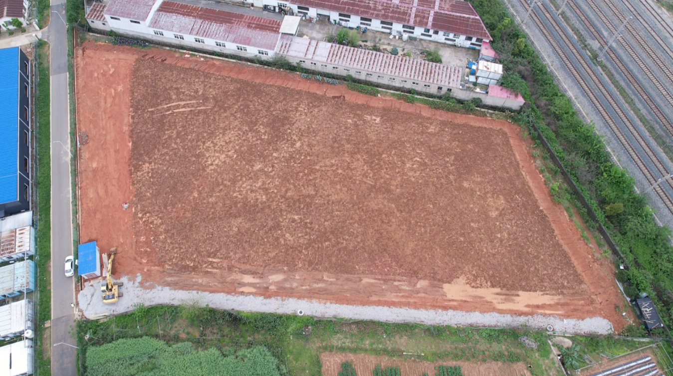
- 试验田弃土点排水管敷设、雨水井砌筑，修机耕道铺碎石，电缆敷设、灌溉水管安装；
- 五综与人文社科楼中间弃土点灌溉管道拆除、检查井加高；
- P2 P3土方开挖、外运；
- 抗浮锚杆桩施工；
- 基坑护坡喷锚。
- 现场抽检：
1、弃土点灌溉管道拆除收方；
2、弃土点管井、电缆、水管抽检；
3、抗浮锚杆桩抽检。
- 现场记录
试验田排水管道
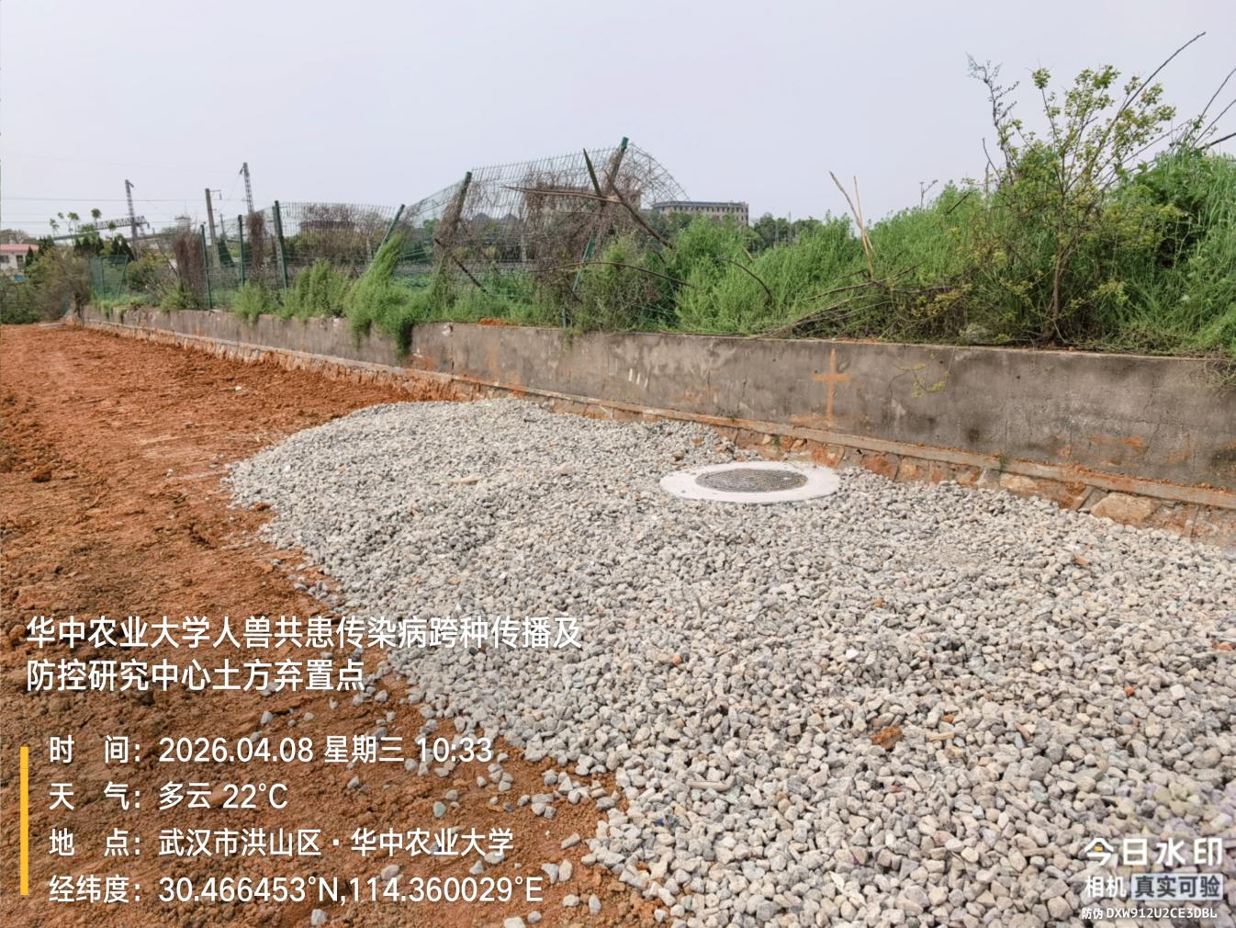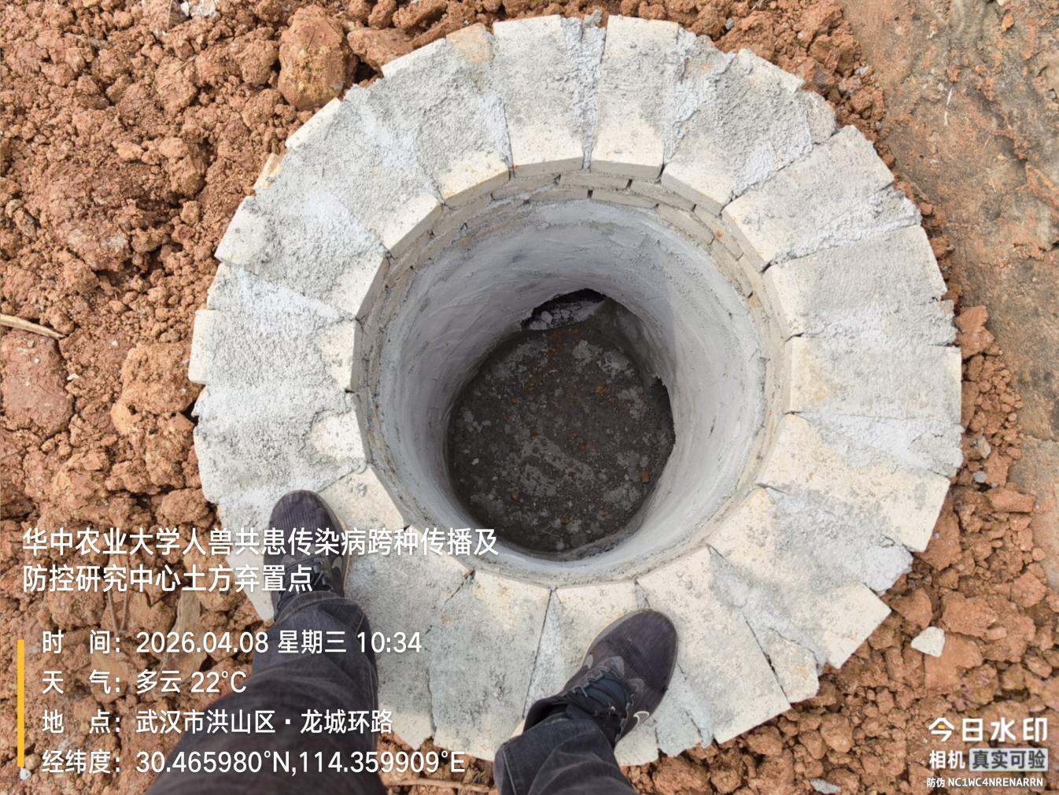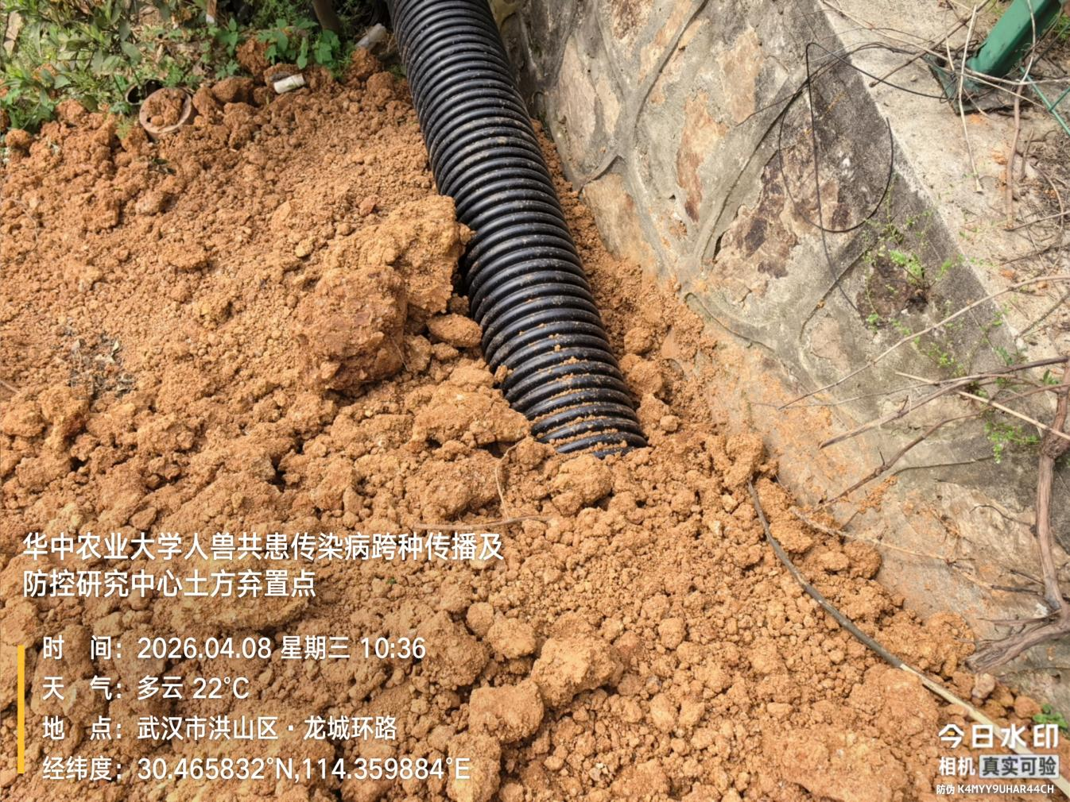
机耕道碎石
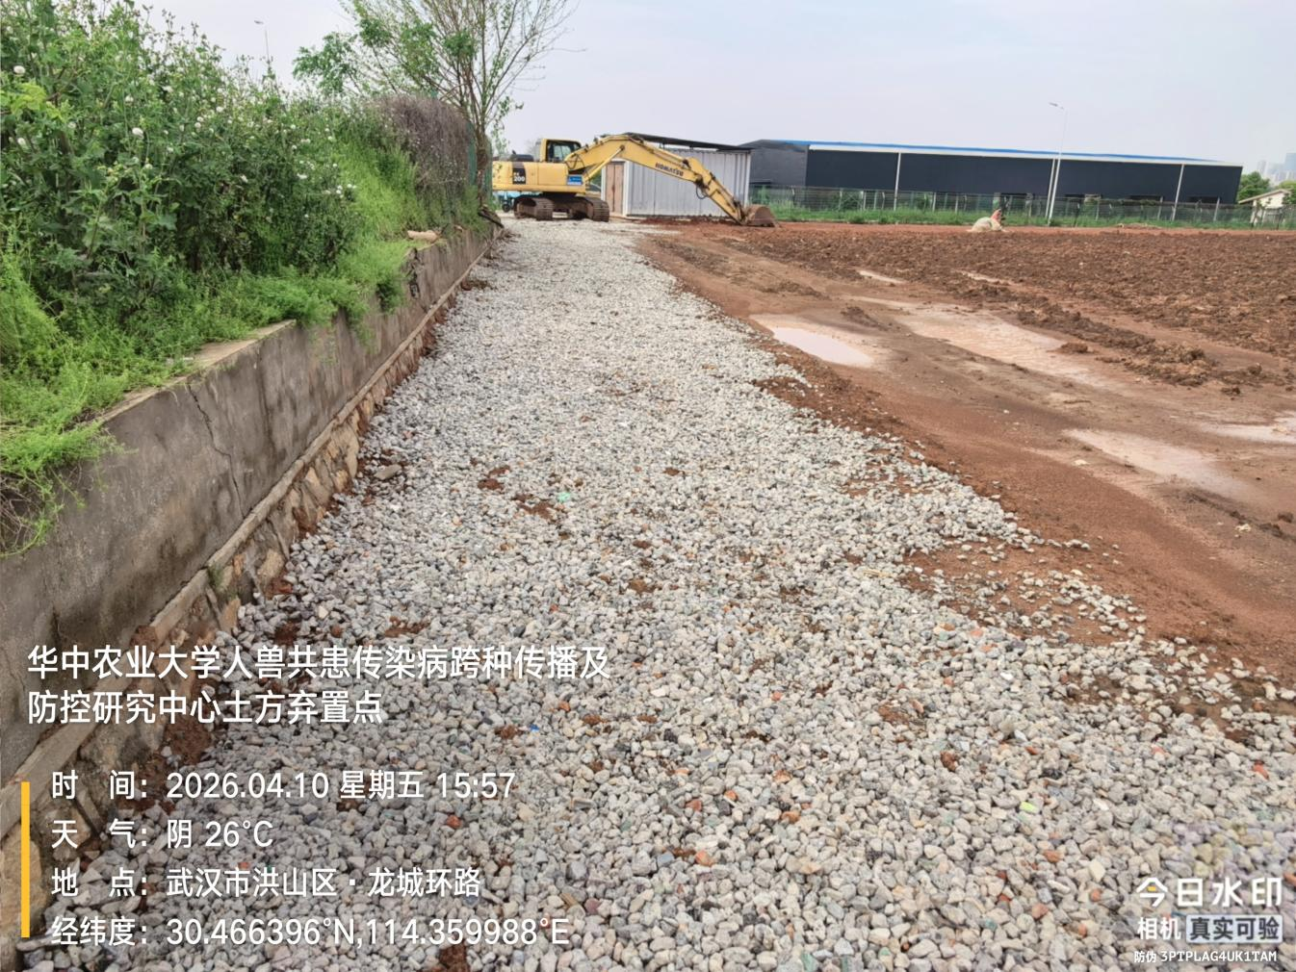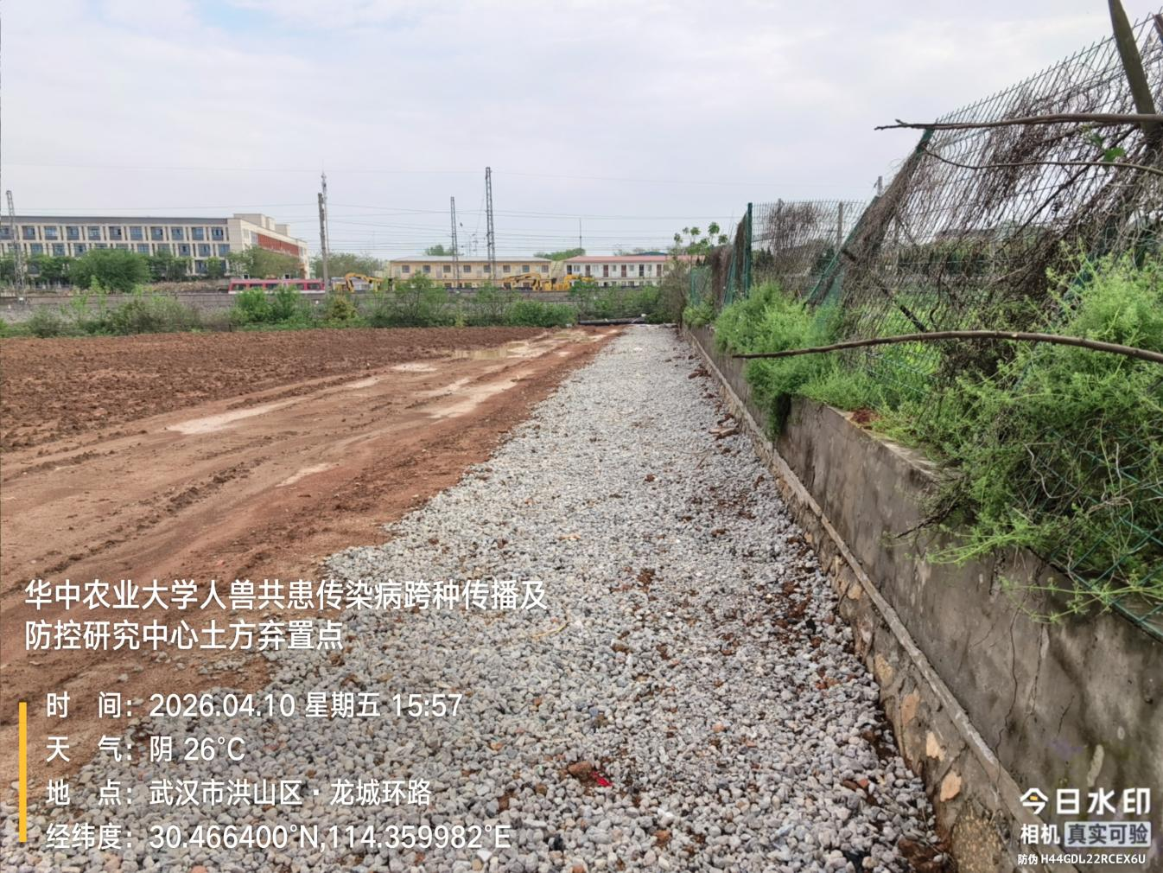
工具房雨棚板更换
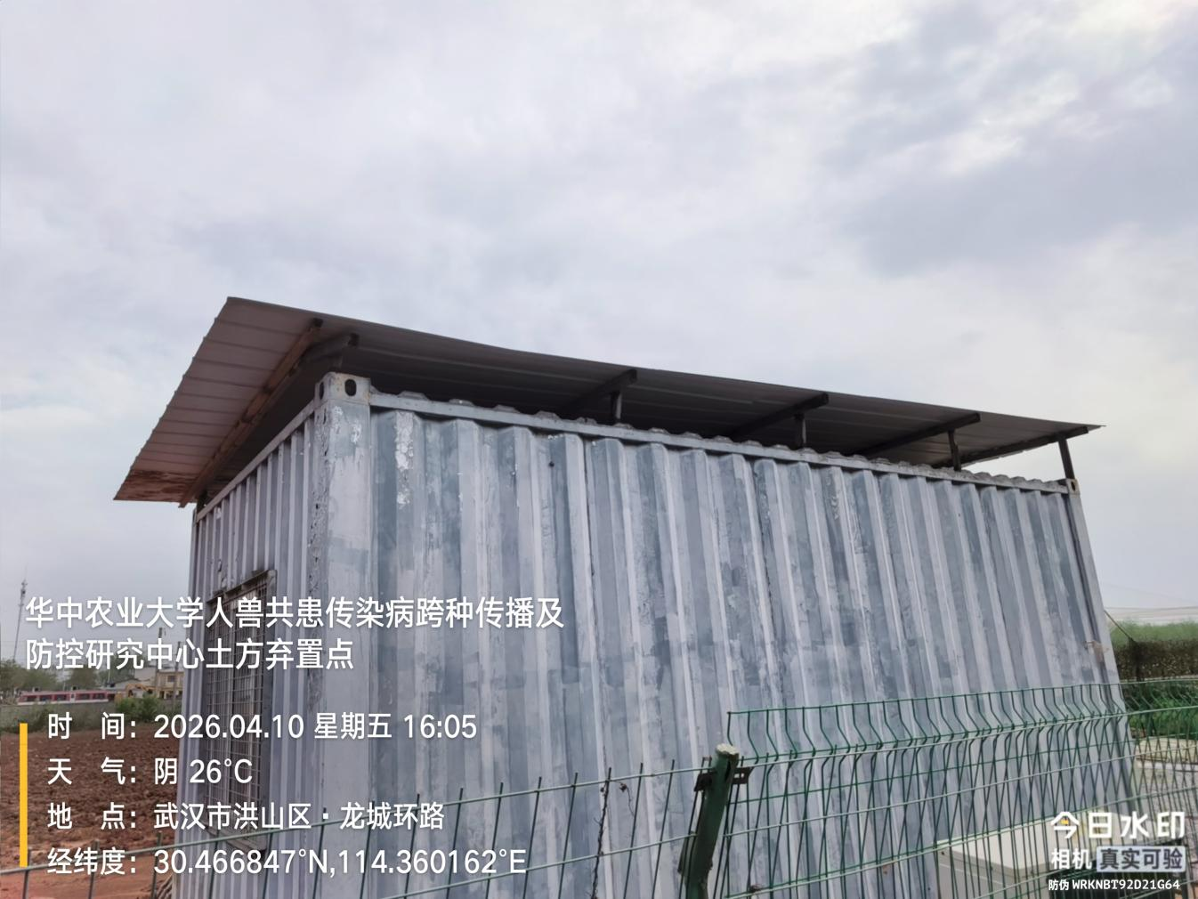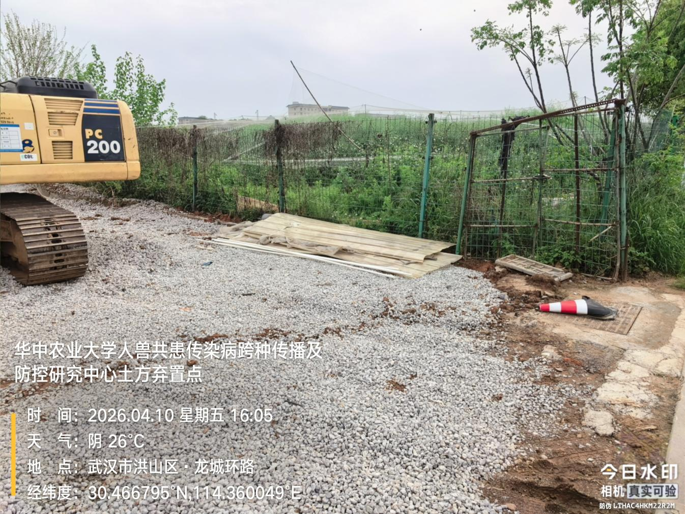
电缆敷设
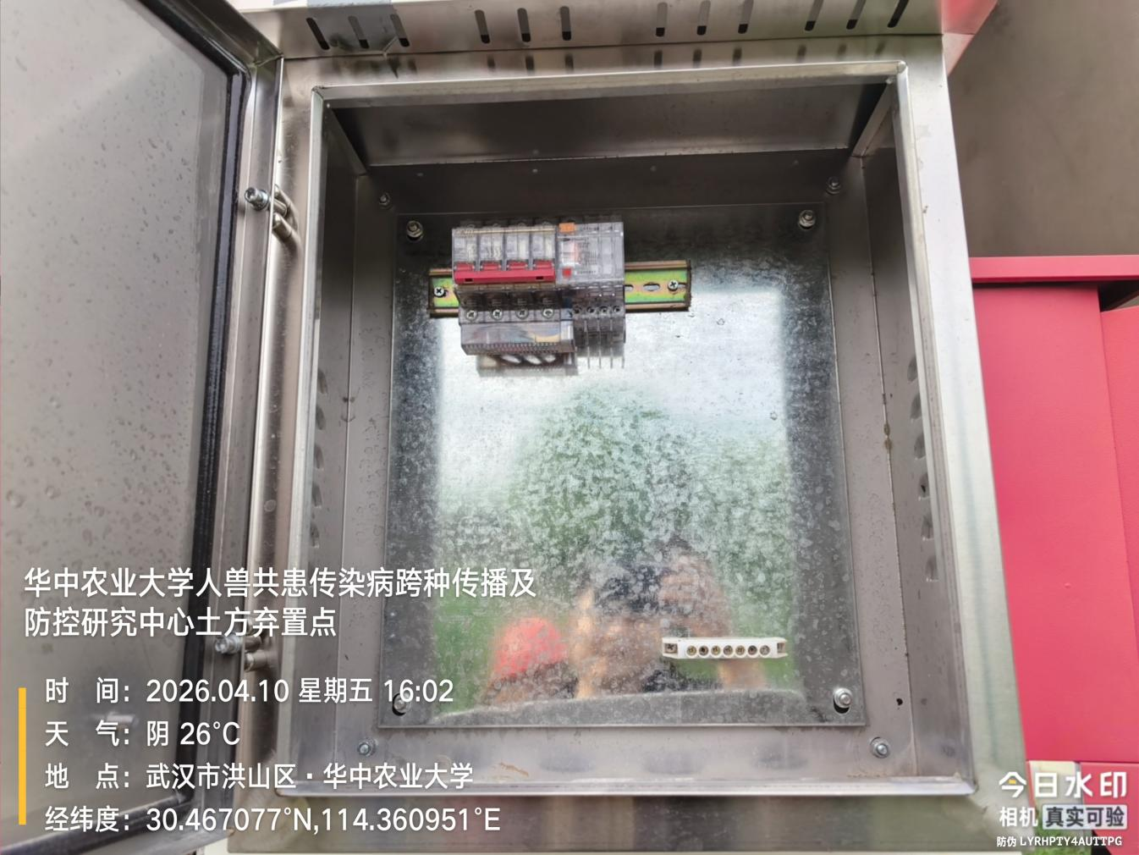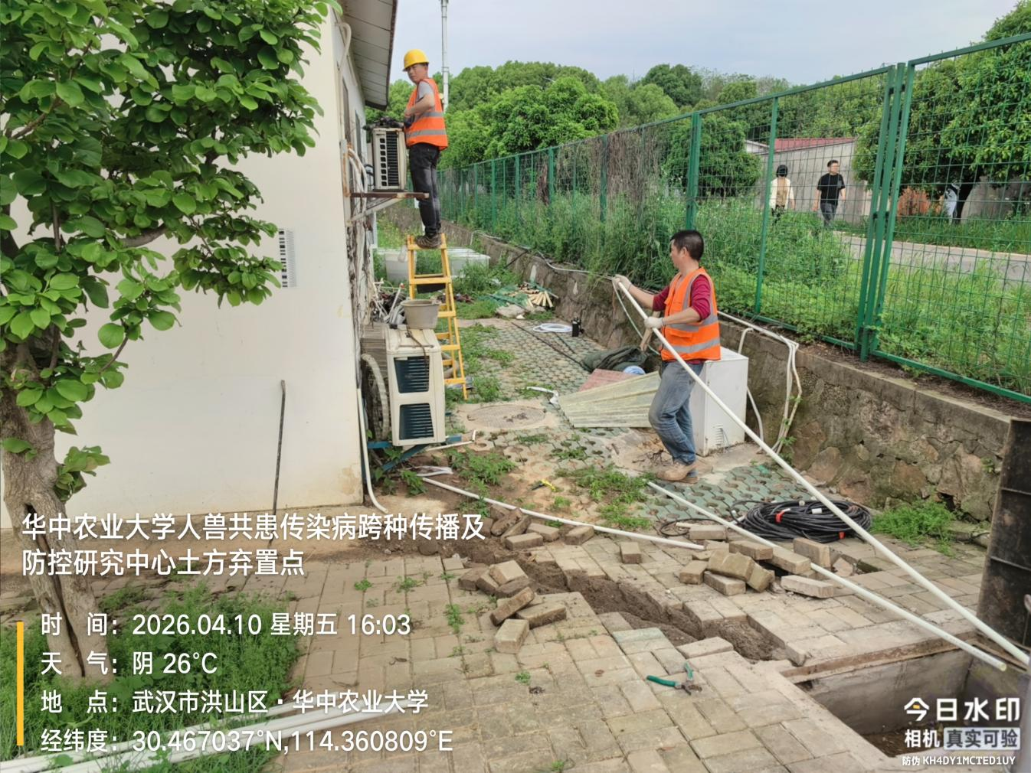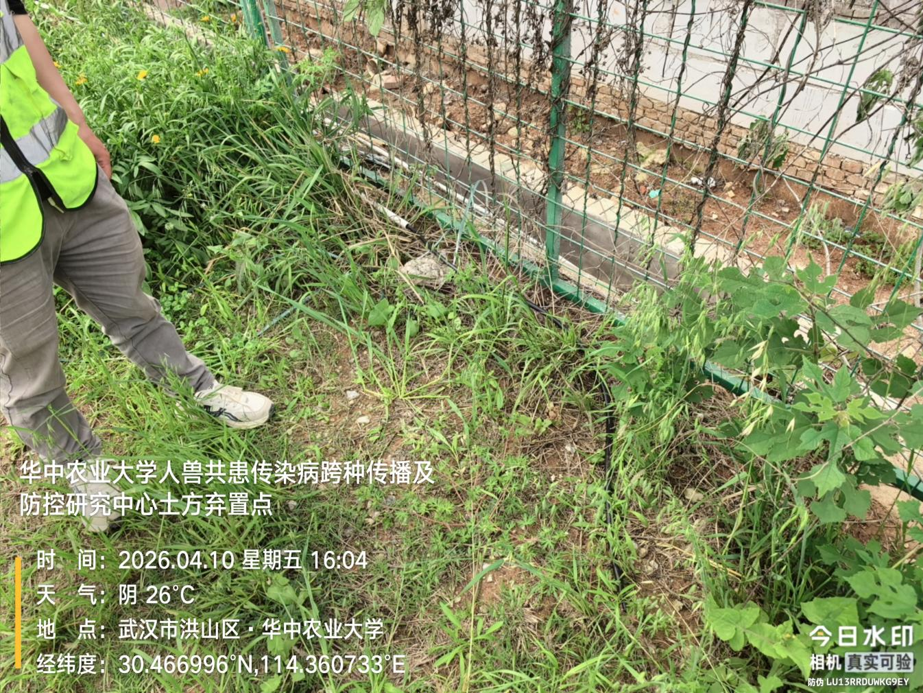
灌溉水管安装
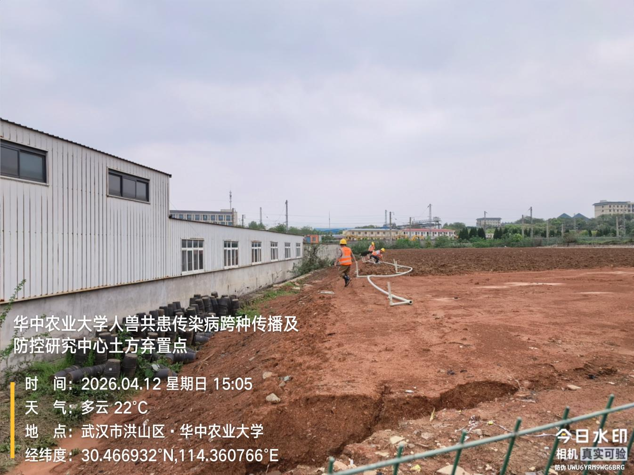
灌溉管道拆除
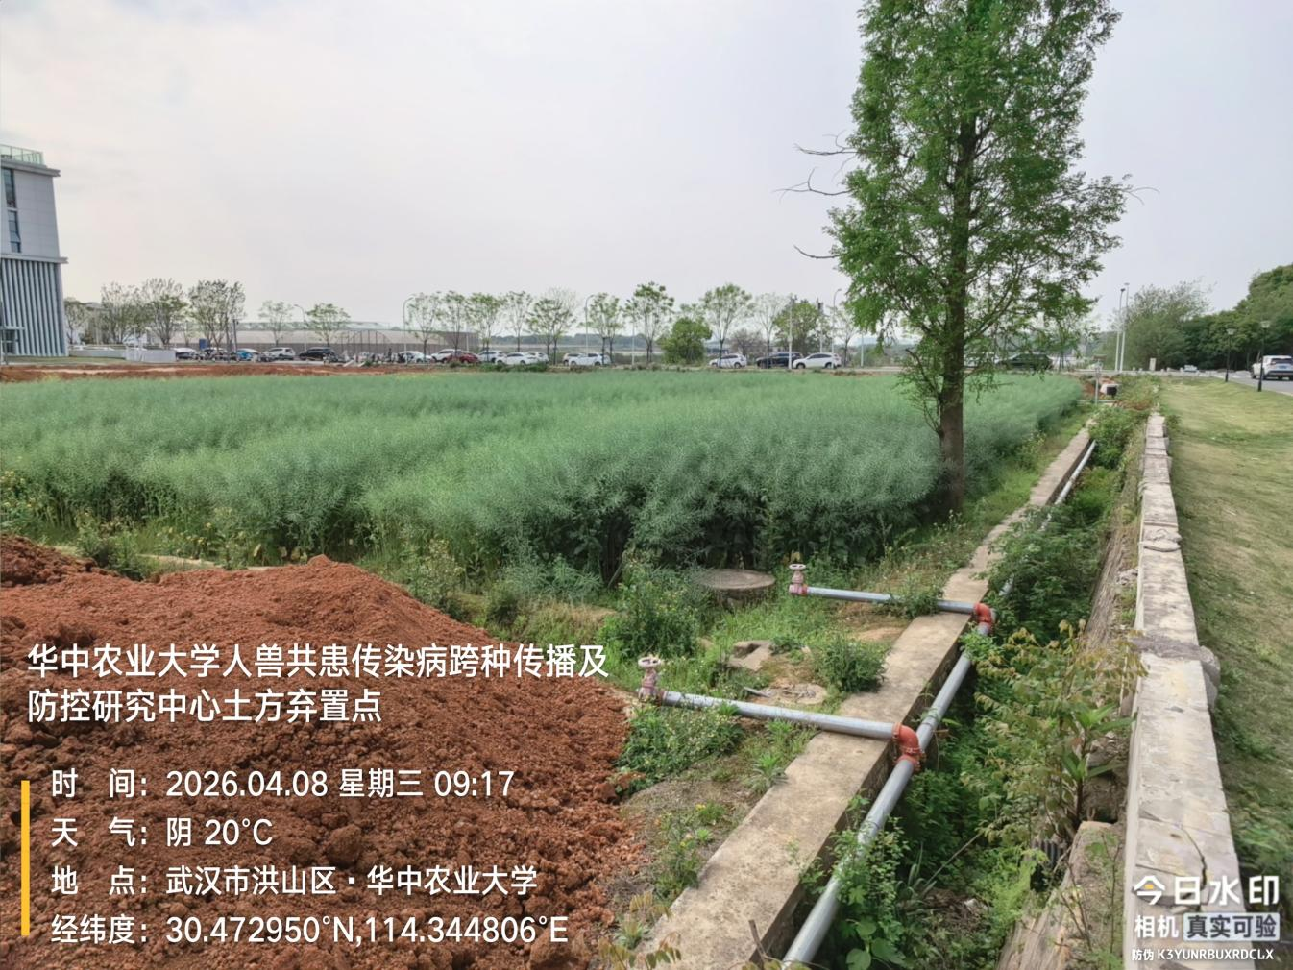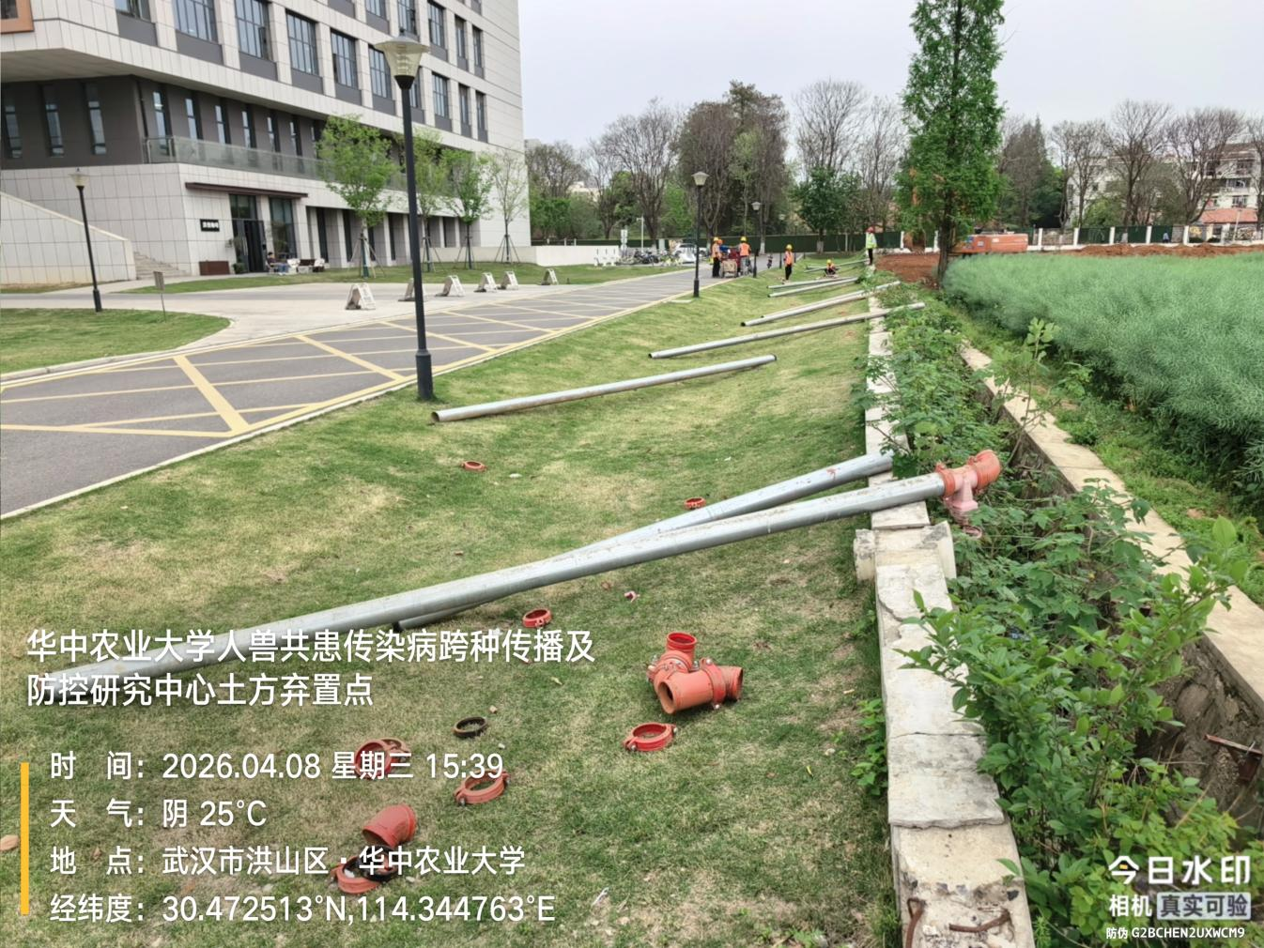
土方开挖、外运（五综与人文社科楼中间弃土点）
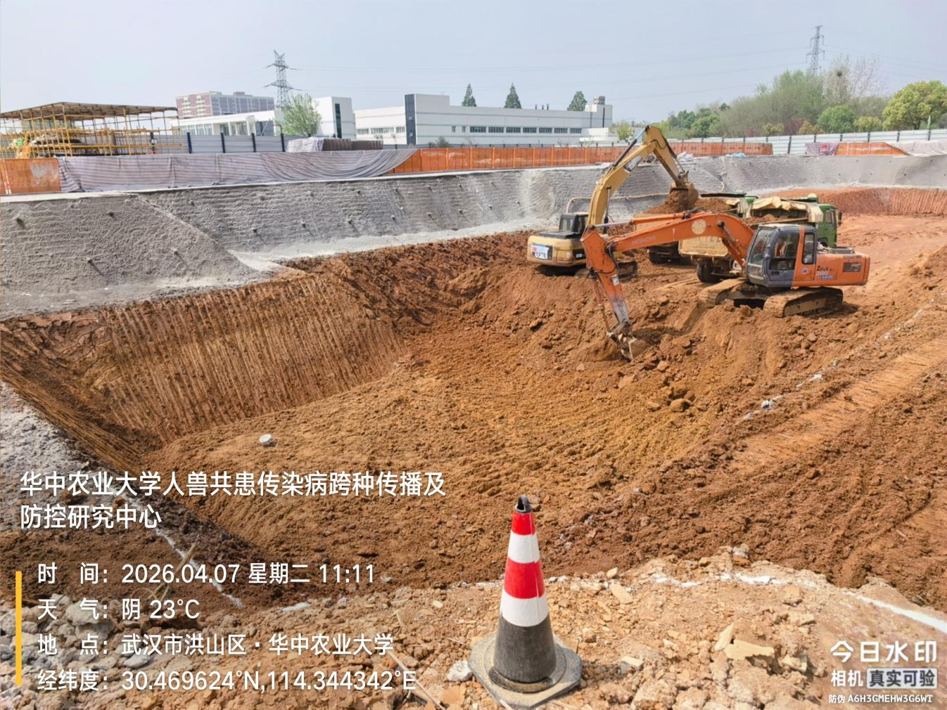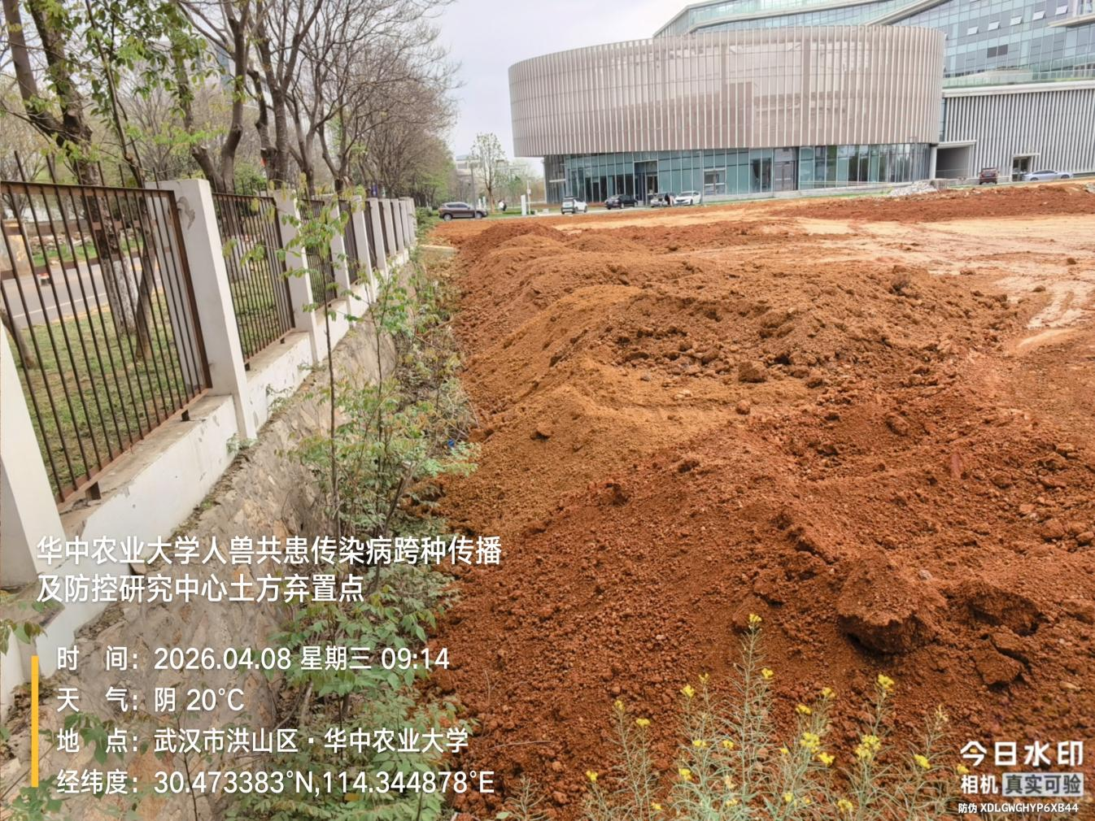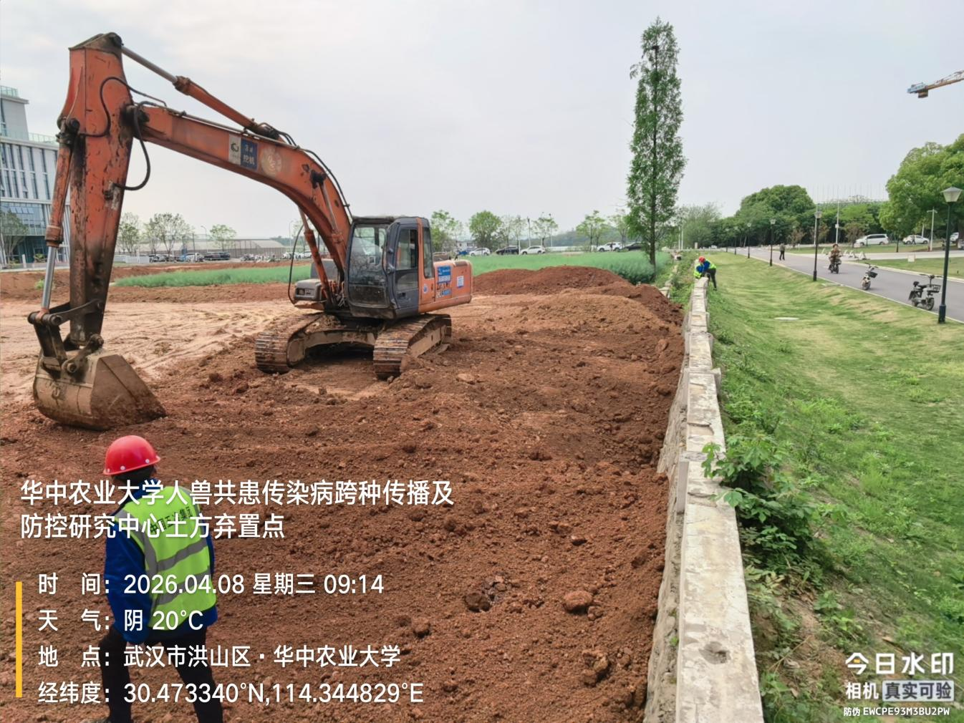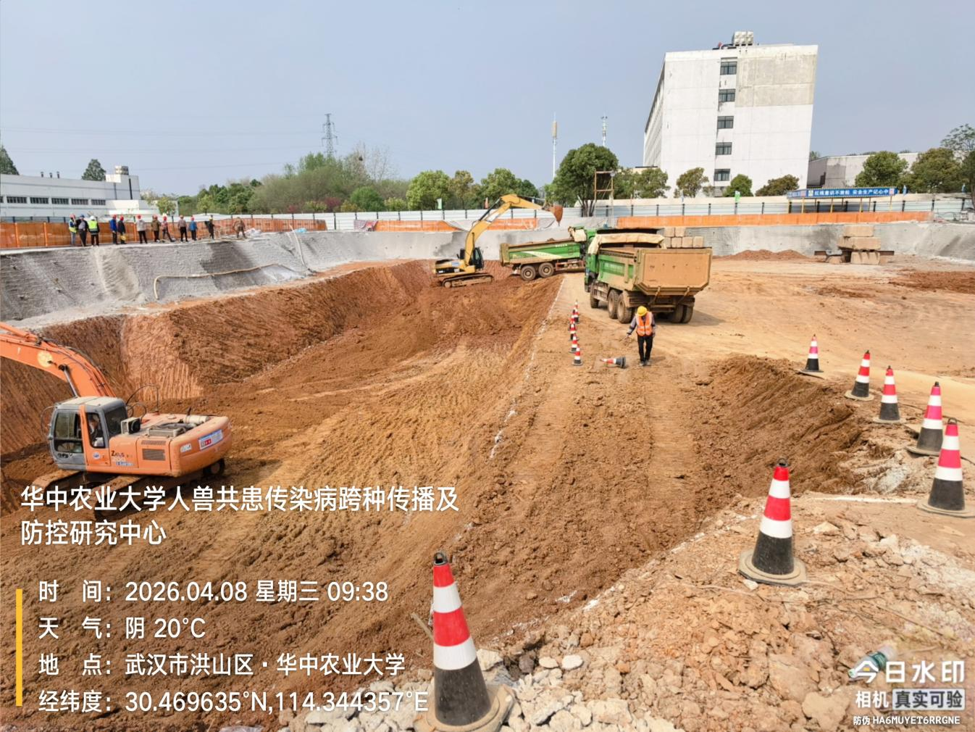
抗浮锚杆桩
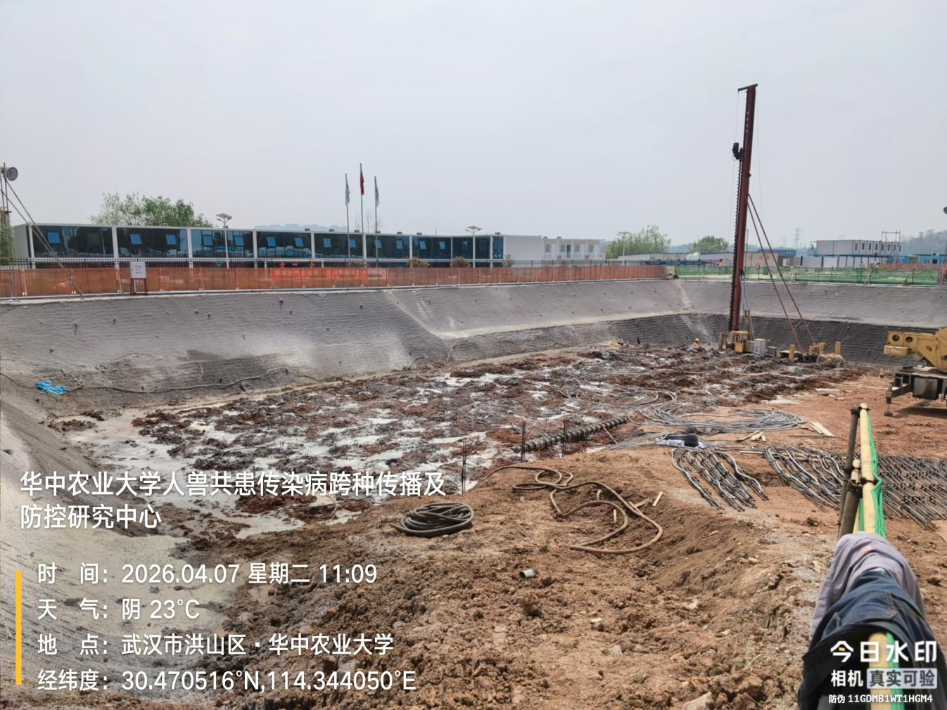
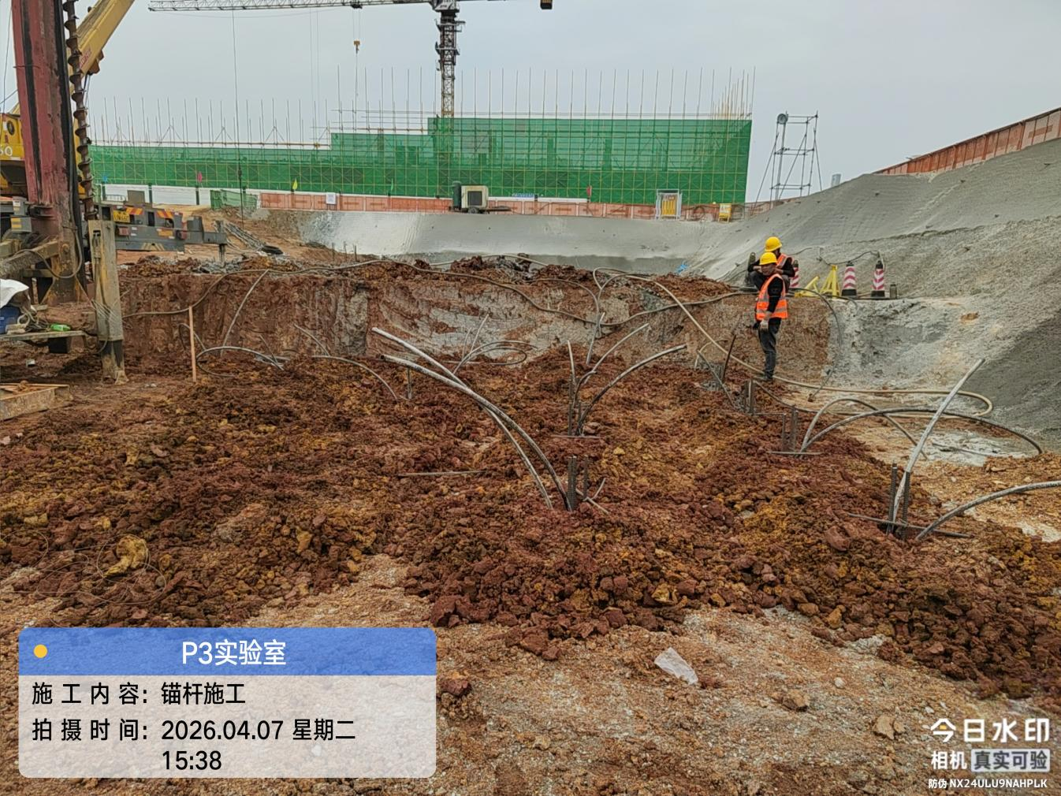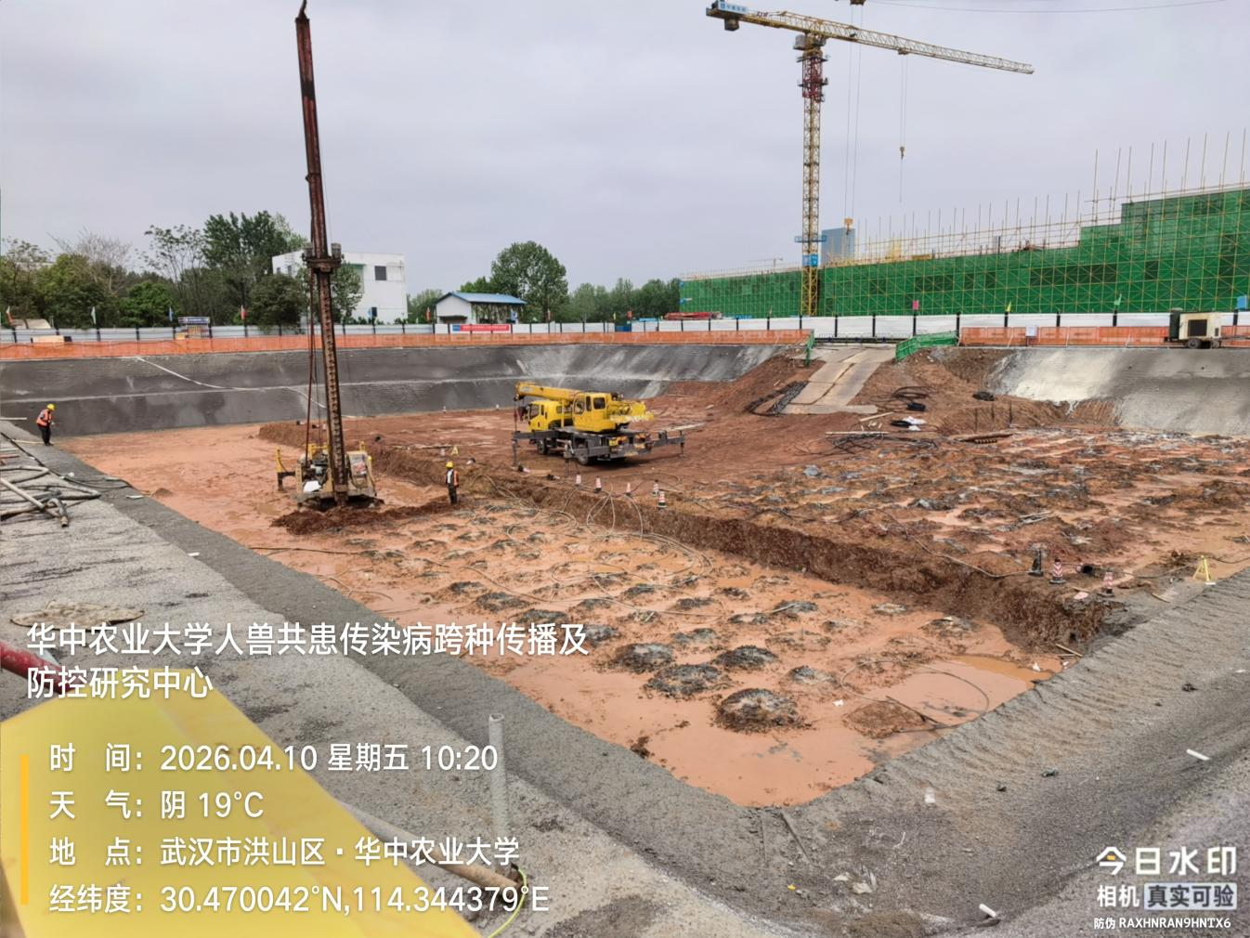
护坡喷锚
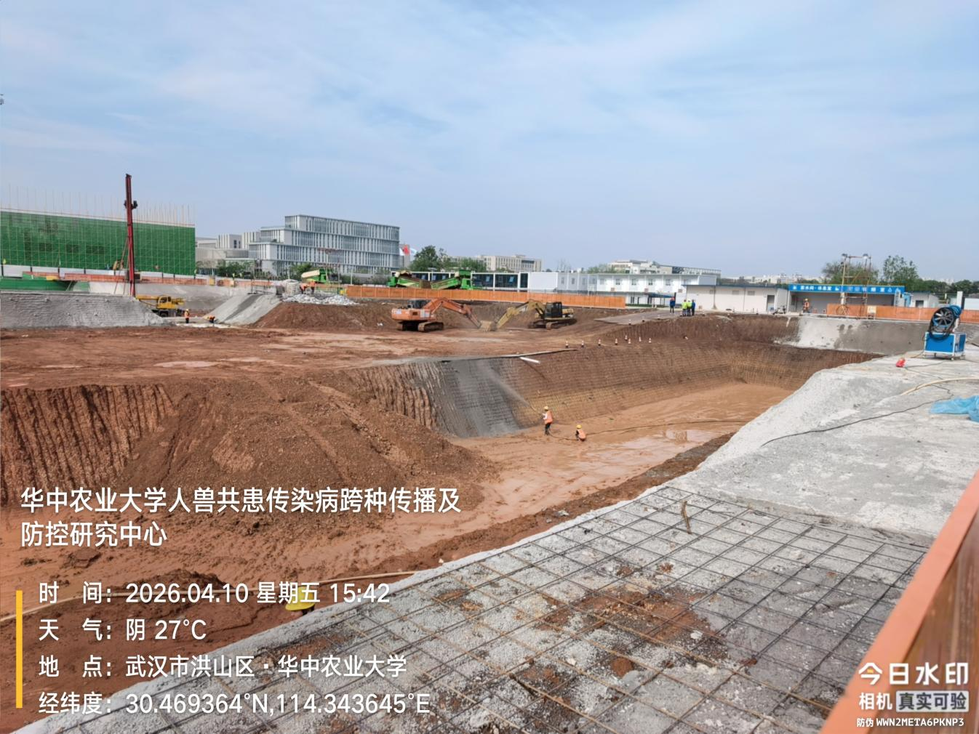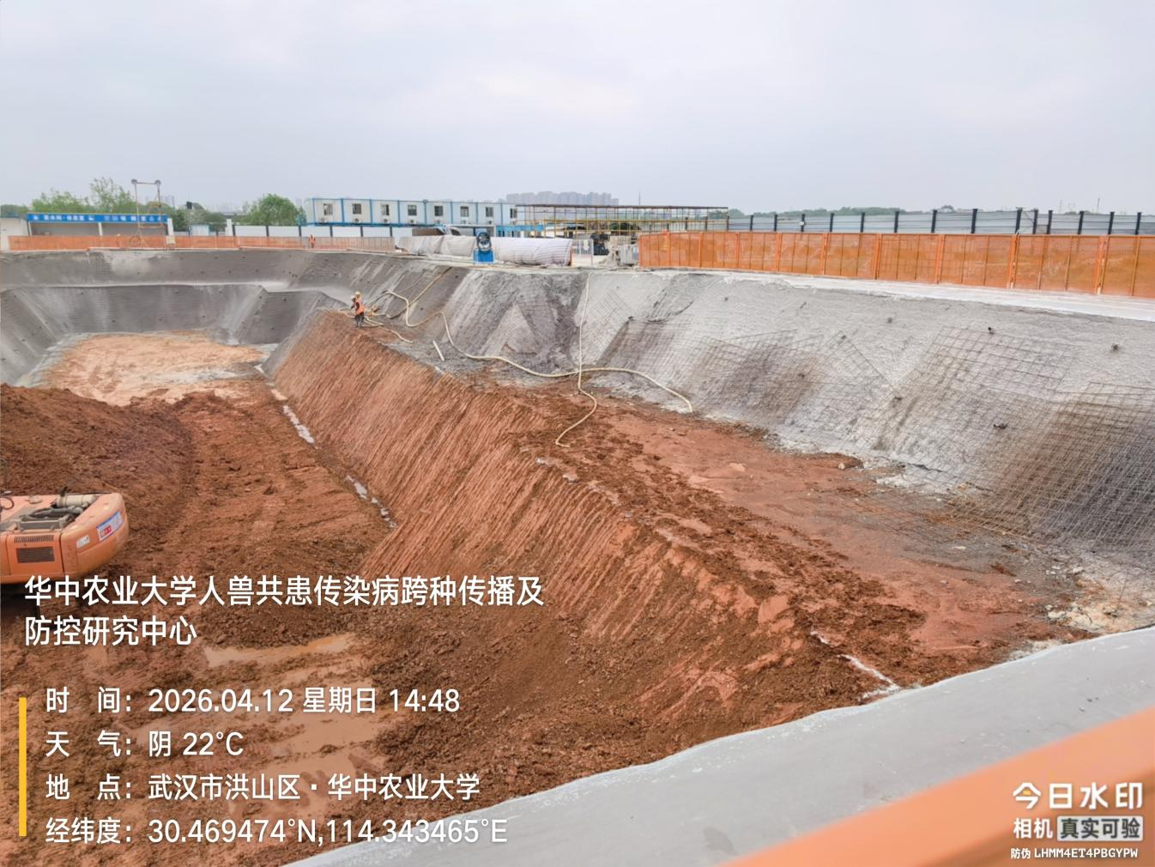
灌溉管道拆除收方
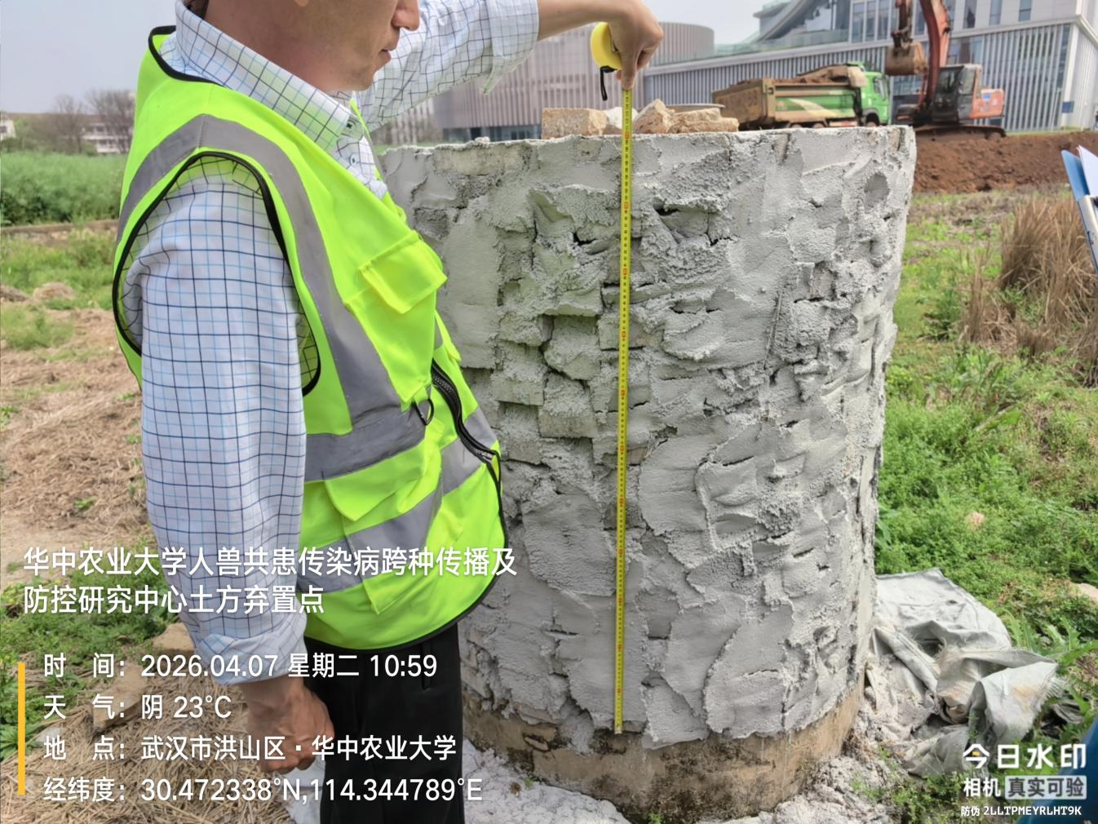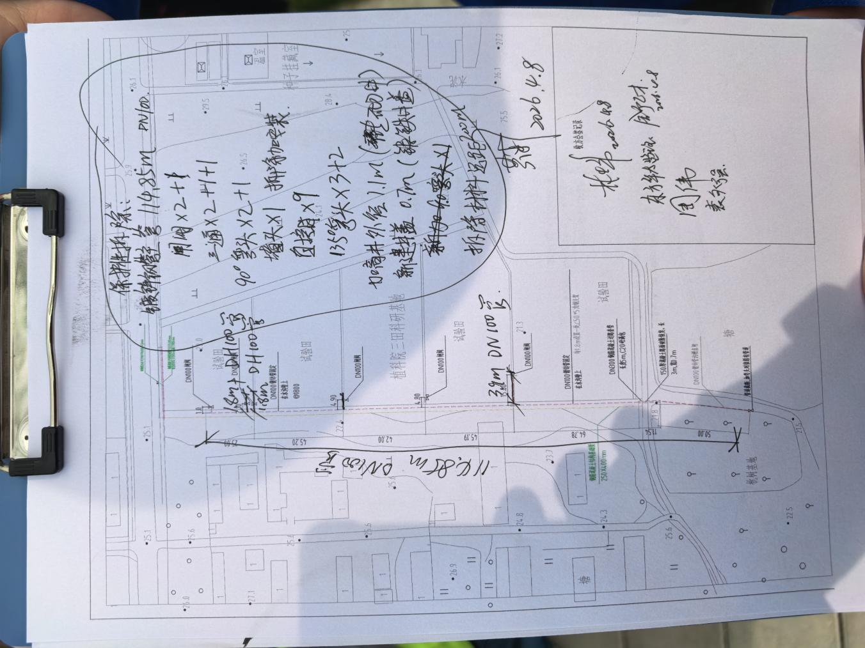
弃土点检查井
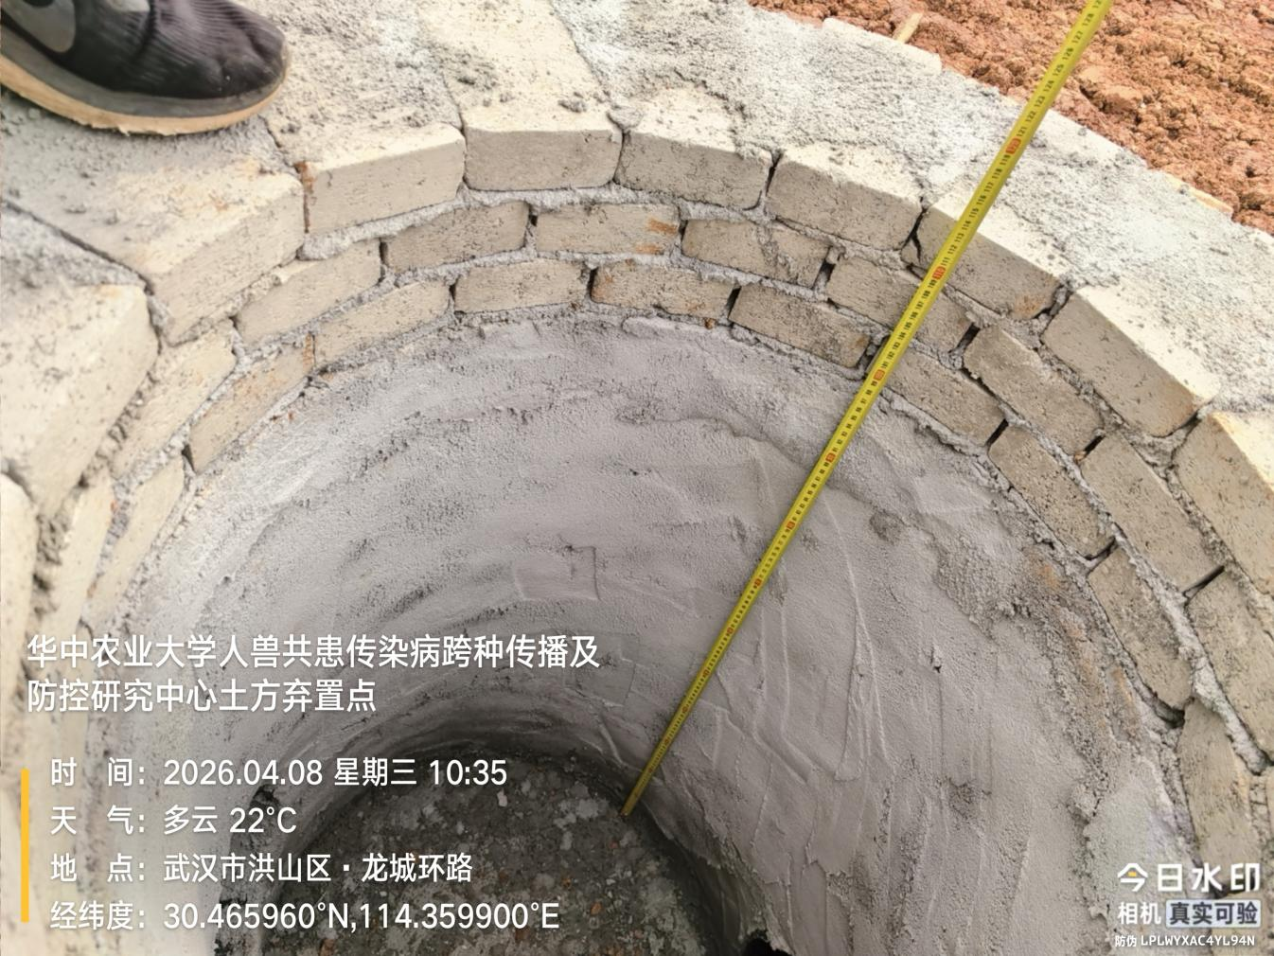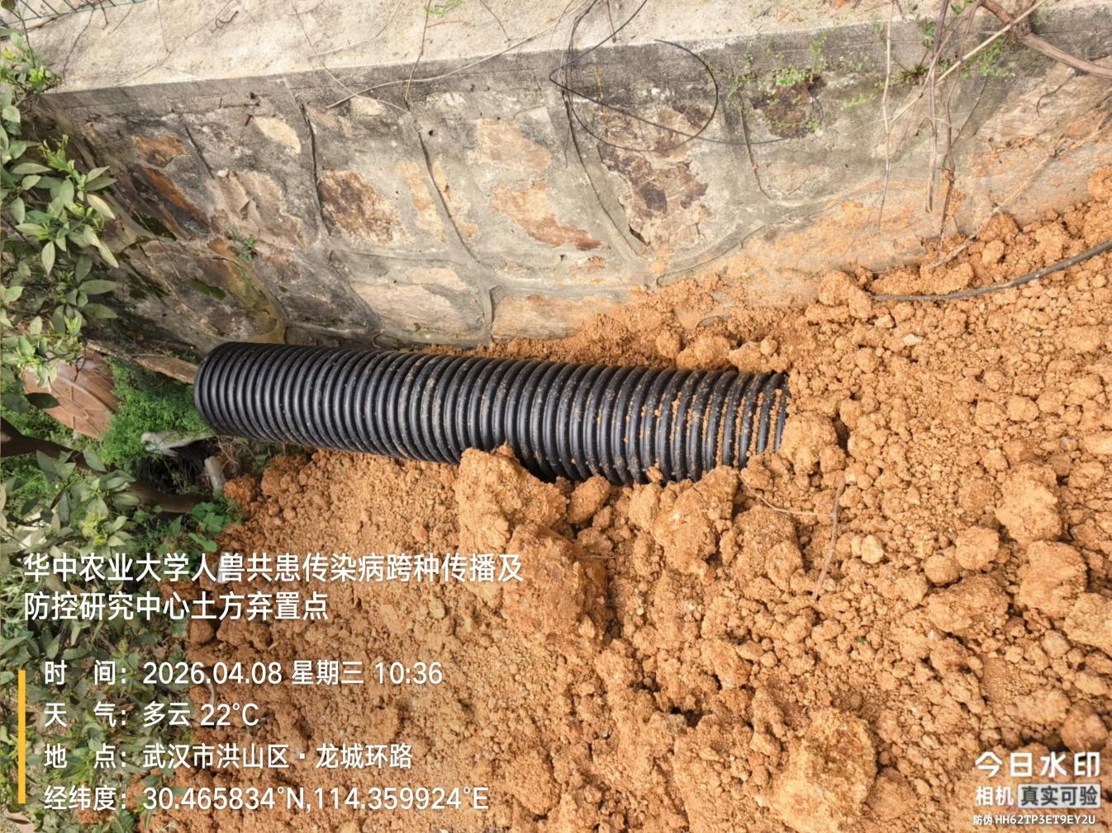
弃土点电缆、线管
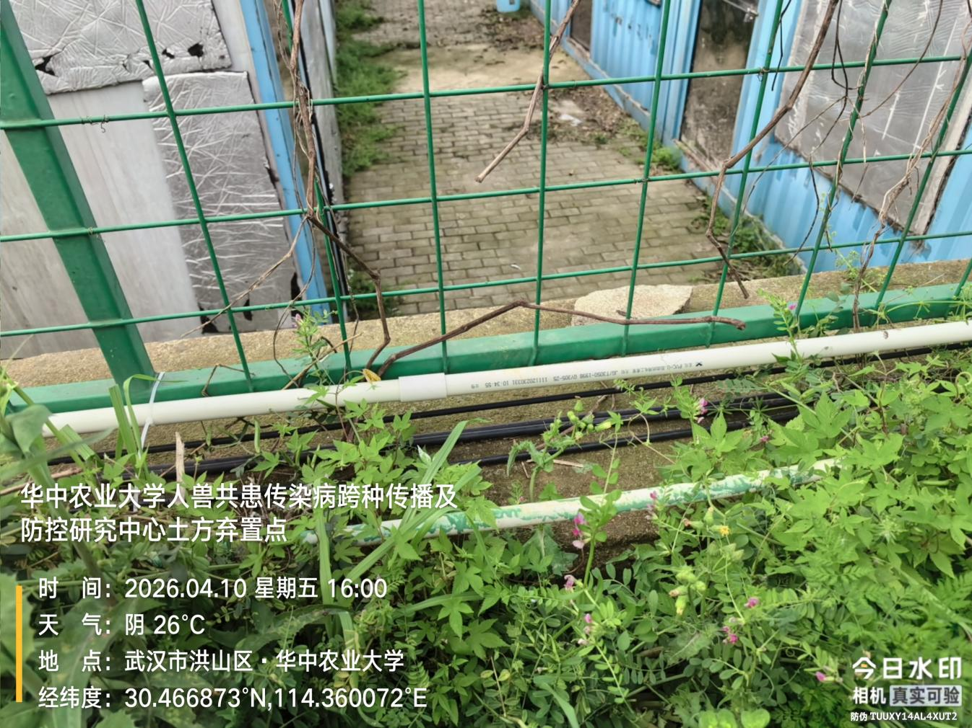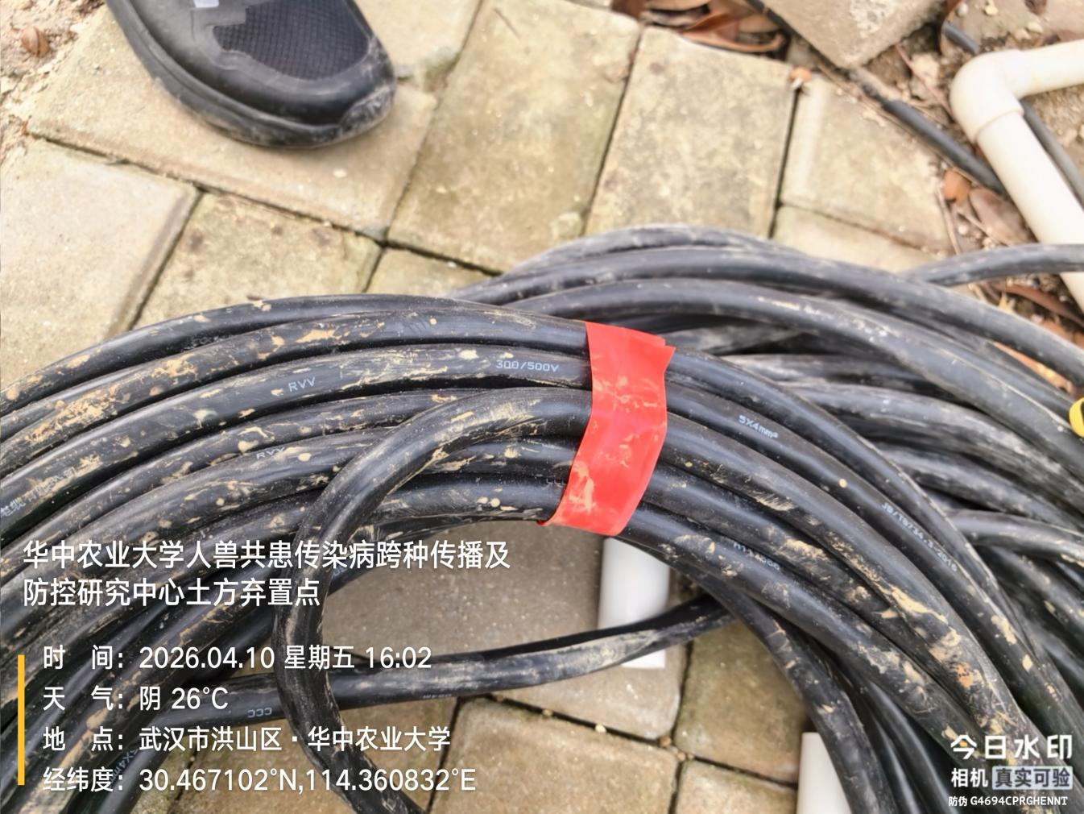
弃土点水管
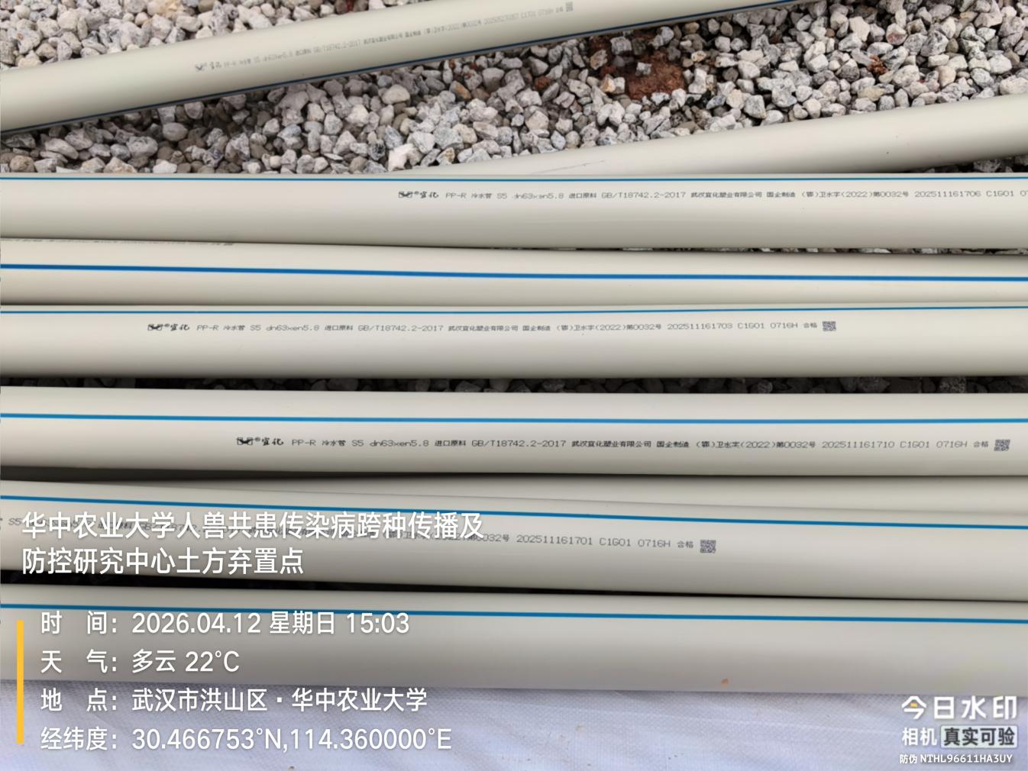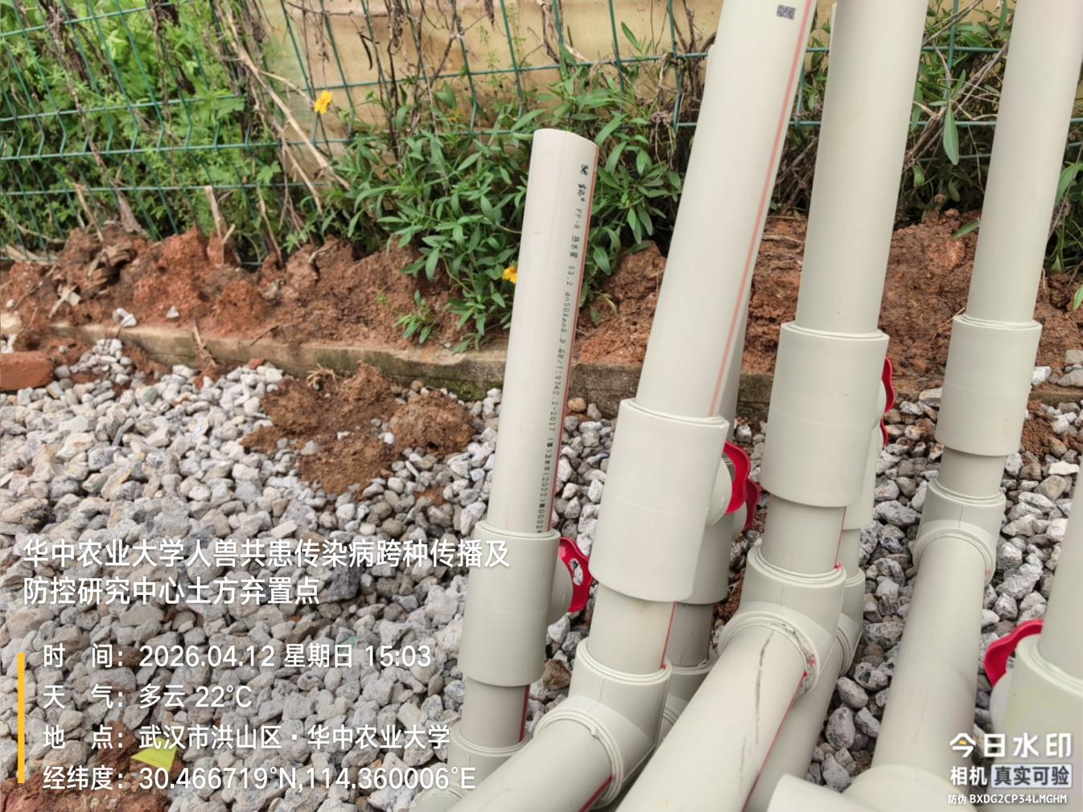
抗浮锚杆桩抽检
